Universidad Mariano Gálvez de Guatemala

Facultad de ingeniería en sistemas

Campus Villa nueva, Guatemala

Curso: Programación I

Docente: Inge. Carlos Arias

Actividad: CRUD

Nombre: Stephanie Cristina Sabán Cárcamo

Carnet: 5090- 23-11167

Sección: “A”

Fecha: 29/04/24

**INTRODUCCIÓN**

En el desarrollo de aplicaciones modernas, el manejo y la gestión de datos es un aspecto fundamental. Las operaciones CRUD (Crear, Leer, Actualizar y Eliminar) son la base de cualquier sistema que involucre el almacenamiento y manipulación de información persistente. Estas operaciones permiten interactuar con bases de datos o sistemas de archivos de manera efectiva, brindando a los usuarios la capacidad de agregar, consultar, modificar y eliminar registros de acuerdo a sus necesidades.

Visual Basic, un lenguaje de programación ampliamente utilizado en el desarrollo de aplicaciones de escritorio y web, ofrece una sólida integración con diversos sistemas de gestión de bases de datos, incluyendo MySQL. Esta combinación de tecnologías permite crear soluciones robustas y escalables para una amplia gama de escenarios, desde pequeñas aplicaciones hasta sistemas empresariales complejos.

El presente trabajo tiene como objetivo explorar y ejemplificar la implementación de operaciones CRUD en Visual Basic, utilizando MySQL como sistema de gestión de bases de datos. Se abordarán los conceptos fundamentales, las técnicas y las mejores prácticas para establecer una conexión segura con la base de datos, ejecutar consultas SQL y manipular los datos de manera eficiente.

Además, se analizarán los diferentes componentes y herramientas disponibles en Visual Basic para facilitar el acceso a datos, como los objetos de conexión, comandos y adaptadores de datos. Se presentarán ejemplos prácticos que ilustren la implementación de las operaciones CRUD en el contexto de una aplicación de escritorio o web, utilizando controles de interfaz de usuario adecuados.

**CRUD**

**Crear**

Creación de información como la creación de datebase y las tablas correspondientes para un restaurante como clientes, sus ordenes, el detalle de las ordenes y los platos.

**Luego insertamos los datos en cada tabla

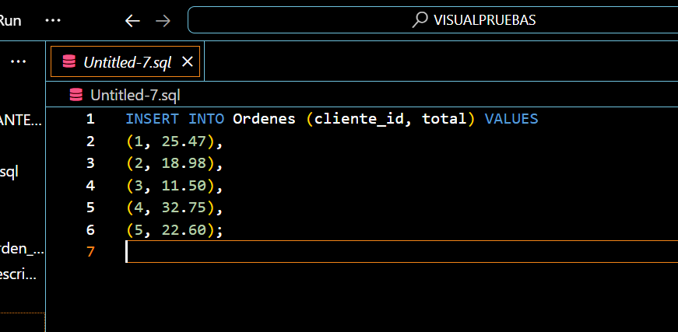

Luego podemos leer los datos y visualizarlos usando SELECT y colocando de donde vienen los datos en este caso cada tabla.

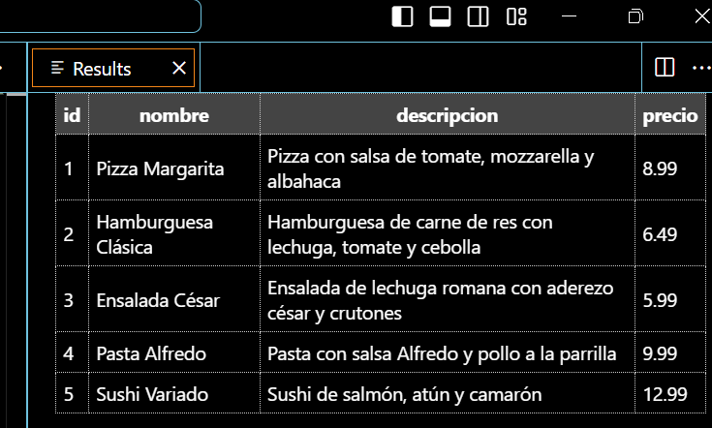

Por ultimo actualizar y eliminar datos, para eliminar datos es necesario ver que esos datos no estenconectados con otra tabla o con otros datos importantes.

**CONCLUSIÓN**

A lo largo de este trabajo, hemos explorado la implementación de operaciones CRUD (Crear, Leer, Actualizar y Eliminar) en aplicaciones desarrolladas con Visual Basic y MySQL. Esta combinación de tecnologías ha demostrado ser una solución poderosa y flexible para el manejo de datos persistentes en diversos escenarios.

Mediante ejemplos prácticos, hemos visto cómo Visual Basic proporciona una amplia gama de herramientas y componentes para facilitar la interacción con bases de datos MySQL. Desde establecer conexiones seguras hasta ejecutar consultas SQL y manipular los datos, el marco de trabajo de .NET ofrece una experiencia de desarrollo fluida e intuitiva.

Si bien este trabajo ha cubierto los conceptos básicos y las implementaciones esenciales, existen numerosas áreas de exploración adicionales, como la optimización de consultas, el manejo de transacciones, la implementación de patrones de diseño y la integración con tecnologías web modernas. Estas áreas brindan oportunidades emocionantes para seguir profundizando y ampliando los conocimientos en el desarrollo de aplicaciones de manejo de datos con Visual Basic y MySQL.

**REFERENCIA**

<https://github.com/StephanieSabann/CRUD.git>